МІНІСТЕРСТВО ОСВІТИ І НАУКИ УКРАЇНИ

Національний аерокосмічний університет ім. М. Є. Жуковського «Харківський авіаційний інститут»

Факультет «Радіоелектроніки, комп’ютерних систем та інфокомунікацій» Кафедра «Аерокосмічних радіоелектронних систем»

**Лабораторна робота №2**

з дисципліни «Інформаційно-комунікаційні мережі »

на тему: «Інфраструктура як код »

Виконала: студентка 4 курсу

групи 536ст

спеціальності 172 «Телекомунікації та радіотехніка»

Бєдіна А.О.

Прийняв: ас. каф. 501

Перетятько М. С.

Національна шкала:

Кількість балів:

Оцінка: ECTS

Харків 2021

Мета роботи**:** Навчитися керувати інфраструктурою за допомогою terraform.

Теоретичні відомості:

Концепція інфраструктури як коду полягає в управлінні інфраструктурою в файлі або файлах. Ресурс - це будь-яка частина інфраструктури в даному середовищі, наприклад віртуальна машина, група безпеки, мережевий інтерфейс і т.д.

Інфраструктура як код (IaC) - це процес управління і забезпечення інфраструктури за допомогою коду, яка виключає фізичну конфігурацію обладнання. За допомогою IaC, інфраструктура можна розгорнути за лічені секунди, а масштабування можна планувати виходячи з навантажень на інфраструктуру або окремі її частини.

Переваги IaC:

* Можливість багаторазового використання: один і той же код можна використовувати для конфігурації декількох середовищ.
* Підтримка: код можна «пушити» в системи контролю версій.
* Можливість розширення: існуючий код можна дописувати, розширюючи існуючу інфраструктуру.
* Тестування: перед деплоем, код може бути детально протестований.
* Репліювання: написавши один раз конфігурацію, її можна застосувати для множини.
* Документація: код може бути документований для кращого розуміння.
* Спільність використання: код може правиться кількома розробниками одночасно в рамках всієї організації.
* Аудит: всі зміни коду можна відстежити в системі контролю версій.

Хід роботи:

1. Створюємо обліковий запис у GCP

<https://cloud.google.com/>

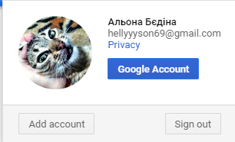

Рисунок 1 – Профіль на GCP

1. Встановлюємо Terraform. : choco install terraform

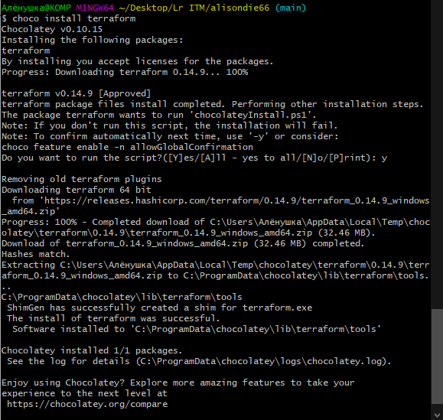

Рисунок 2 – Встановлення Terraform

1. Створюємо новий проект у GCP

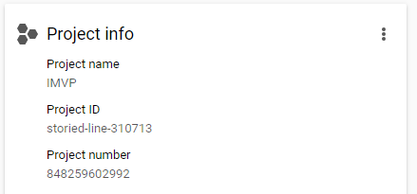

Рисунок 3 – Новий проект

1. Google Compute Engine

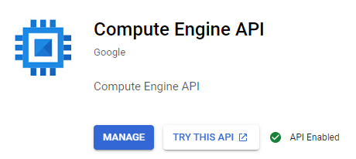

Рисунок 4 – Встановлення Google Compute Engine

1. Terraform буде отримувати доступ до облікового запису GCP за допомогою ключа облікового запису служби. Створимо його за вказаними налаштуваннями:

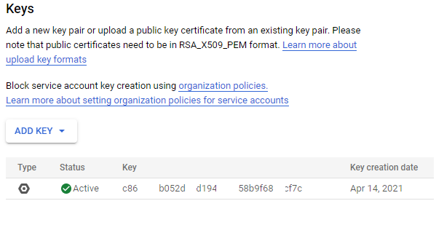

Рисунок 5 – Отримали ключ облікового запису

1. Зробили новий каталог

mkdir – створити новий каталог;

сd !$ – перейти до новоствореного каталогу;

touch – створити файл;

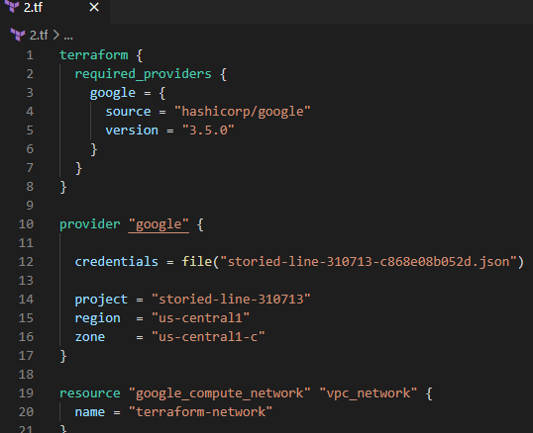

Рисунок 6 – Створений файл

1. Ініціалізація:

Командою terraform init

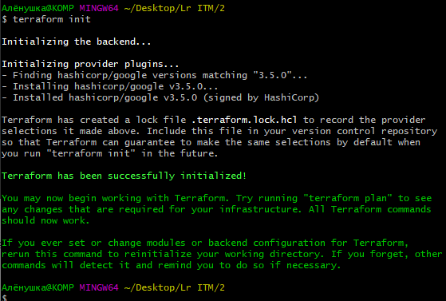

Рисунок 7 – Ініціалізація конфігурації

1. Створення ресурсу:

Командою terraform apply

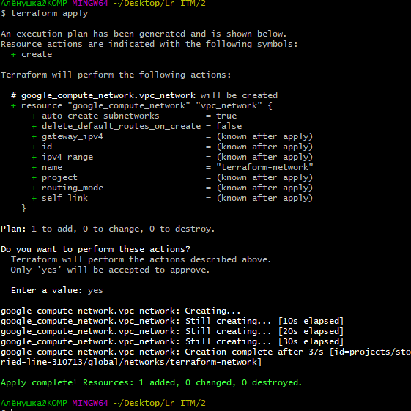

Рисунок 8 – Створення ресурсу

1. Зміна інфраструктури

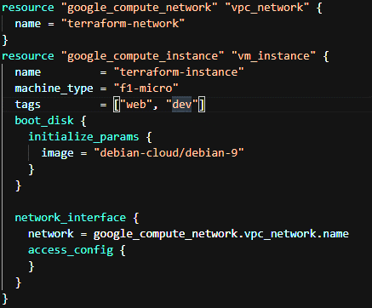

Рисунок 9 – Нові ресурси

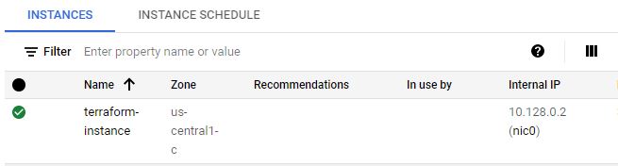

Рисунок 10 – Ресурси в GCP

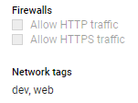

Рисунок 11 – Додані теги

Змінимо диск завантаження з образу Debian 9 на ОС Google.

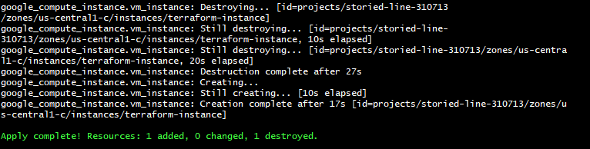

Рисунок 12 – Змінений диск завантаження

1. Видалення інфраструктури:

Командою terraform destroy



Рисунок 13 – Видалення

ВИСНОВОК

Після виконання лабораторної роботи отримали практичні навички для створення облікового запису у GCP, створення нових проектів у GCP, та сервісних облікових записів.

Встановили Terraform, провели ініціалізацію конфігурації, створили ресурси. Також навчились змінювати та видаляти інфраструктуру. Зробили новий репозиторій на GitHub. Скопіювали його на локальний ПК, та додали файли з лабораторними роботами в цей репозиторій.